TRƯỜNG ĐẠI HỌC BÁCH KHOA HÀ NỘI

VIỆN CÔNG NGHỆ THÔNG TIN VÀ TRUYỀN THÔNG

**──────── * ────────**



**BÁO CÁO BÀI TẬP LỚN**

MÔN: HỆ NHÚNG  
Đề tài: Thiết kế robot dò đường

Giảng viên hướng dẫn: **TS. Ngô Lam Trung** Mã lớp: 124202  
 Nhóm sinh viên thực hiện:  
 1) Lê Minh Trung - 20173422  
 2) Tống Mạnh Đạt - 20173008  
 3) Nguyễn Tiến Anh - 20172941

Hà Nội, 09/2021

**MỤC LỤC**

CHƯƠNG 1: PHÂN TÍCH YÊU CẦU 3

1.1. Yêu cầu thiết kế 3

1.2. Yêu cầu phần cứng 3

1.3. Yêu cầu phần mềm 3

CHƯƠNG 2: PHÂN TÍCH THIẾT KẾ 4

2.1. Phân tích thiết kế hệ thống 4

2.2. Module thiết kế phần cứng 4

2.2.2. Động cơ và Khung xe 5

2.2.3. Module Hồng Ngoại V3 - Dò Đường 6

2.2.4. Arduino UNO R3 chíp dán 7

2.3. Thiết kế mạch phần cứng 8

2.4. Module thiết kế phần mềm 9

2.4.1. Thư viện và công cụ sử dụng 10

2.4.2. Mã nguồn phát triển 10

2.4.3. Phương pháp điều chế độ rộng xung (PWM) 12

CHƯƠNG 3: QUẢN LÝ NHÂN SỰ 13

5.1. Danh sách thành viên 13

5.2. Phân công nhiệm vụ 13

CHƯƠNG 4: QUẢN LÝ THIẾT BỊ MUA SẮM 14

4.1. Danh sách các thiết bị đã mua 14

4.2. So sánh và đánh giá 14

CHƯƠNG 5: QUẢN LÝ RỦI RO 16

CHƯƠNG 6: ĐÁNH GIÁ KẾT QUẢ VÀ HƯỚNG PHÁT TRIỂN 18

6.1. Kết quả đạt được 18

6.2. Đánh giá kết quả 19

6.3. Hướng phát triển trong tương lai 19

CHƯƠNG 7: TÀI LIỆU THAM KHẢO 20

#### 

# CHƯƠNG 1: PHÂN TÍCH YÊU CẦU

## 1.1. Yêu cầu thiết kế

Thiết kế phần cứng và phần mềm cho robot dò đường theo quy đạo cho sẵn. Quỹ đạo di chuyển của xe theo hình vẽ có chiều dài 2 m và rộng 1 m.



*Hình 0: Quỹ đạo di chuyển của xe*

## 

## 1.2. Yêu cầu phần cứng

Thiết bị robot dò đường, mạch điều khiển xe chạy được.

## 1.3. Yêu cầu phần mềm

Thiết kế chương trình điều khiển xe chạy đúng đường đã thiết kế (theo hình vẽ), xe chạy ổn định với tốc độ tối ưu.

# CHƯƠNG 2: PHÂN TÍCH THIẾT KẾ

## 2.1. Phân tích thiết kế hệ thống

Robot dò đường bao gồm 2 module chính:

* Phần 1: Module thiết kế phần cứng.
* Phần 2: Module thiết kế phần mềm.

## 

## 2.2. Module thiết kế phần cứng

Các module phần cứng sử dụng thiết kế robot bao gồm các thành phần như sau:

|  |  |  |
| --- | --- | --- |
| **STT** | **Tên thiết bị** | **Chức năng** |
| 1 | Arduino UNO | Bộ xử lý trung tâm của robot, chứa các mã lệnh điều khiển chương trình của robot |
| 2 | Module Hồng Ngoại V3 - Dò Đường | Cảm biến phát hiện đường đi cho robot |
| 3 | Module điều khiển động cơ | Module dùng để điều chỉnh tốc độ dòng điện của motor, từ đó điều khiển tốc độ quay của bánh xe |
| 4 | Khung xe Robot | Khung xe của robot |
| 6 | Pin sạc + Khay Pin | Nguồn điện của robot |
| 7 | Dây cắm board | Kết nối các phần cứng với nhau |
| 8 | Bộ sạc Pin | Nạp lại nguồn cho pin |

**2.2.1. Module điều khiển động cơ**

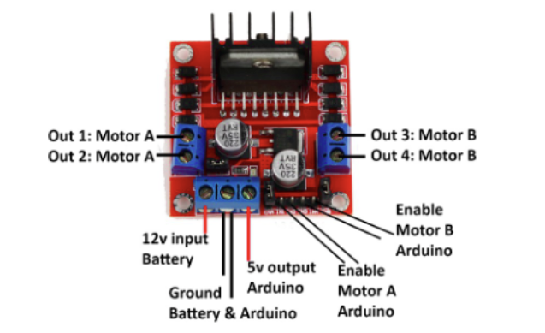

*Hình 1: Module điều khiển L298*

* Dùng để điều chỉnh điện áp cho arduino UNO và động cơ.
* Tích hợp sẵn 2 mạch cầu H
* Nguồn vào: 12V
* Cung cấp nguồn ra 5V cho UNO
* Dòng tối đa cho mỗi cầu H là 2A
* Điện áp của tín hiệu điều khiển: 5-7V
* Dòng tín hiệu điều khiển: 0-36mA

### 2.2.2. Động cơ và Khung xe

*Hình 2: Khung xe + bánh xe*

Nguyên lý hoạt động: Động cơ được điều khiển thông qua mạch cầu H của module 1298n.

Mạch cầu H:

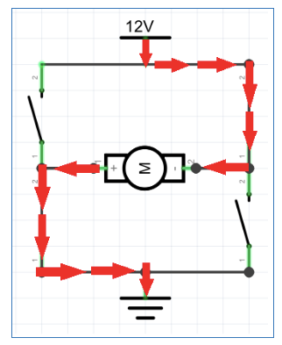

*Hình 3: Sơ đồ mạch cầu H điều khiển động cơ*

Mỗi động cơ sẽ được nối với mạch cầu H của module 1298n. Khi tín hiệu in là LOW thì bánh xe không quay. Ngược lại khi tín hiệu in là HIGH thì bánh sẽ quay. Tốc độ quay được điều chỉnh bằng cách điều chỉnh điện áp đặt vào 2 đầu mạch cầu này.

### 2.2.3. Module Hồng Ngoại V3 - Dò Đường

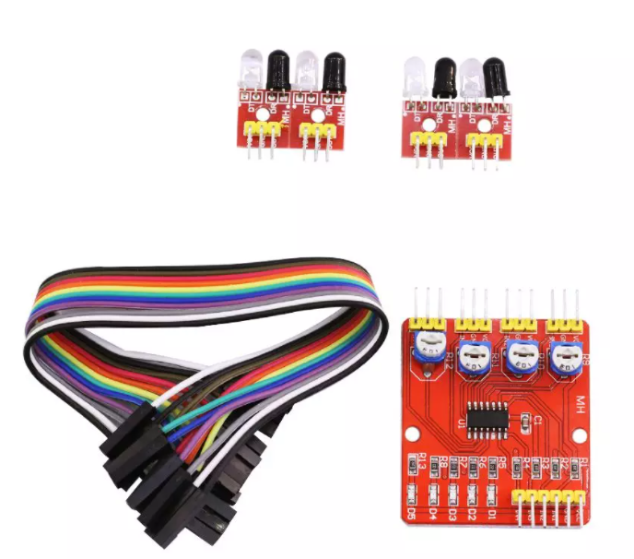

*Hình 4: Module Hồng Ngoại V3 - Dò Đường*

* Phát hiện vùng màu đen và vùng màu sáng
* [Module Hồng Ngoại V3 - Dò Đường](https://chotroihn.vn/module-hong-ngoai-v3-do-duong-tai-linh-kien-dien-tu-3m) sử dụng 8 mắt thu quang đọc dữ liệu. Module được ứng dụng trong các xe thông minh hoặc một robot đi theođường màu đã xác định trước. Module được ứng dụng trong xe thông minh đểtránh những vách đá, vật cản.Module cảm biến hồng ngoại đã được tích hợp sẵn mộtvi điều khiển để giải mã tín hiệu dò đường, giúp giảm thiểu công việc xử lý cho mạch điều khiển chính.
* Nguồn hoạt động: 3.3V từ UNO

### 2.2.4. Arduino UNO R3 chíp dán

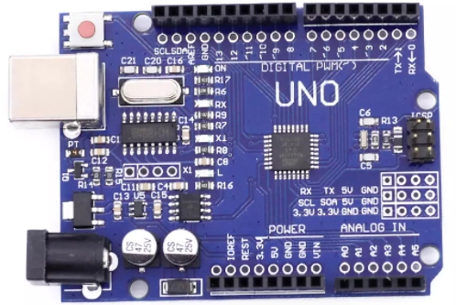

*Hình 5: Module Arduino Uno R3 chíp dán*

Trên Board Arduino Uno có 14 chân Digital được sử dụng để làm chân đầu vào và đầu ra và chúng sử dụng các hàm pinMode(), digitalWrite(), digitalRead(). Giá trị điện áp trên mỗi chân là 5V, dòng trên mỗi chân là 20mA và bên trong có điện trở kéo lên là 20-50 ohm. Dòng tối đa trên mỗi chân là I/O không vượt quá 40mA để tránh trường hợp gây hỏng board mạch.

Ngoài ra, một số chân Digital có chức năng đặc biệt:

* **Serial:** 0(RX) và 1(TX): Được sử dụng để nhận dữ liệu (RX) và truyền dữ liệu (TX) TTL.
* **Ngắt ngoài:** Chân 2 và 3
* **PWM:** 3, 5, 6, 9 và 11 cung cấp đầu ra xung PWM với độ phân giải 8 bit bằng hàm analogWrite().
* **SPI:** Có 1 LED được tích hợp trên bảng mạch và được nối vào chân D13. Khi chân có giá trị mức cao (HIGH) thì LED sẽ sáng và LED tắt khi ở mức thấp (LOW).
* **TWI/I2C:** A4 (SDA) và A5 (SCL) hỗ trợ giao tiếp I2C/TWI với các thiết bị khác.

Arduino Uno R3 có 6 chân Analog từ A0 đến A5, đầu vào cung cấp độ phân giải là 10 bit.

## 

## 2.3. Thiết kế mạch phần cứng

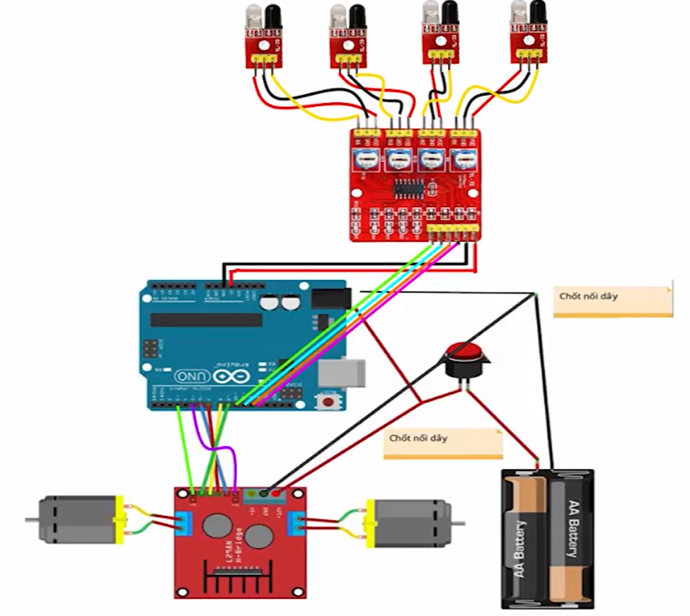

*Hình 6: Sơ đồ nối dây mạch robot dò line*

Sơ đồ lắp ghép mạch phần cứng được thể hiện như hình bên trên, cụ thể như sau:

* Các cảm biến lần lượt từ bên trái sang phải sẽ được nối tương ứng vào các chân 10, 11, 12, 13 của Arduino Uno R3
* Nguồn âm được cấp chia 2 đường, một đường cho Arduino, 1 đường cho L298
* Nguồn dương qua công tắc rồi chia 2 đường, một đường cho Arduino, 1 đường cho L298
* Các cổng output của mạch điều khiển động cơ L298 nối với 2 motor để điều khiển bánh xe trái và phải
* Các chân tín hiệu của L298 là IN1, IN2, IN3, IN4 nối lần lượt vào chân 6, 7, 8, 9 của Arduino
* Các chân ENA và ENB của L298 nối vào chân 3 và 5 của Arduino để thực hiện băm xung

## 2.4. Module thiết kế phần mềm

Thuật toán dò đường thường sử dụng trong thiết kế các robot dò đường là đặt một dãy các cảm biến sắp xếp đều nhau phía trước robot. Việc lệch đường đi trong quá trình di chuyển sẽ được robot phát hiện thông qua các trạng thái của cảm biến, cụ thể:

* Nếu hai cảm biến ở giữa cảm nhận được đường đi thì robot đang tiến thẳng về phía trước (hình 7.a).
* Nếu các cảm biến bên phải cảm nhận được đường đi thì robot di chuyển lệch về bên trái (hình 7.b).
* Nếu các cảm biến bên trái cảm nhận được đường đi thì robot đang di chuyển lệch sang phải (hình 7.c).

Thuật toán này được ứng dụng khá thành công trong việc thiết kế robot dò đường.

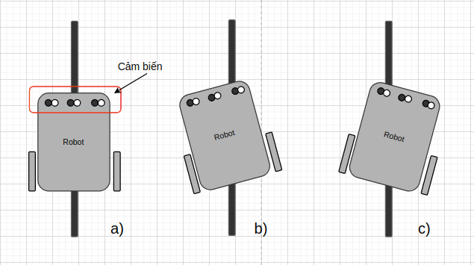

*Hình 7. Sự lệch trong quá trình di chuyển của robot.*

*(a) Robot đi thẳng, (b) Robot lệch trái, (c) Robot lệch phải*

Ý tưởng chính để điều khiển robot dò đường:

* Khi robot di chuyển lệch sang trái của đường đi thì robot sẽ giảm dòng điện động cơ phải (giảm tốc độ bánh phải) trong khi động cơ trái vẫn hoạt động bình thường, điều này sẽ giúp cho robot quay lại đường đi ban đầu;
* Khi robot di chuyển lệch sang phải của đường đi thì robot sẽ giảm dòng điện động cơ trái (giảm tốc độ bánh trái) trong khi động cơ phải vẫn hoạt động bình thường để giúp robot quay trở lại đường đi ban đầu.

### 2.4.1. Thư viện và công cụ sử dụng

Ngôn ngữ phát triển: ngôn ngữ lập trình Arduino.

IDE phát triển: phần mềm chuyên dụng Arduino IDE.

Quản lý mã nguồn: Github.

### 2.4.2. Mã nguồn phát triển

Liên kết lưu trữ mã nguồn: <https://github.com/minhtrungle/Embedded-System>

Lưu đồ xử lý trong mã nguồn:

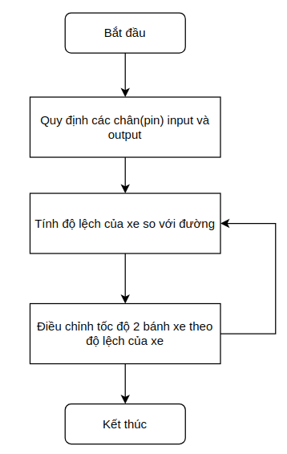

*Hình 8: Lưu đồ thuật toán mã nguồn điều khiển xe dò line*

* ***Thuật toán đo độ lệch:***

boolean IFSensor (byte PinNumb)

{

//0 sáng

//1 tối

return (digitalRead (PinNumb));

}

// Hàm đo độ lệch

int deviationDarkLine4Sensor (int PinNumb1, int PinNumb2, int PinNumb3, int PinNumb4)

{

int left = 0; //biến kiểm tra lệch trái

int right = 0; // biến kiểm tra lệch phải

left = IFSensor (PinNumb1) + IFSensor (PinNumb2); //kiểm tra mấy cảm biến trái ở trong màu đen

right = IFSensor (PinNumb3) + IFSensor (PinNumb4); //kiểm tra mấy cảm biến phải ở trong màu đen

Serial.print("left=");

Serial.println(left);

Serial.print("right=");

Serial.println(right);

if (IFSensor (PinNumb1) + IFSensor (PinNumb2) + IFSensor (PinNumb3) + IFSensor (PinNumb4) == 4)

{

Serial.println("Gap vach ngang dung lai");

return 4;

}

if ((left != 0) || (right != 0))

return left - right;

else

return 3;

// Trả về 0 là không lệch

// Âm là lệch trái (-1;-2)

//Dương là lệch phải(1;2)

}

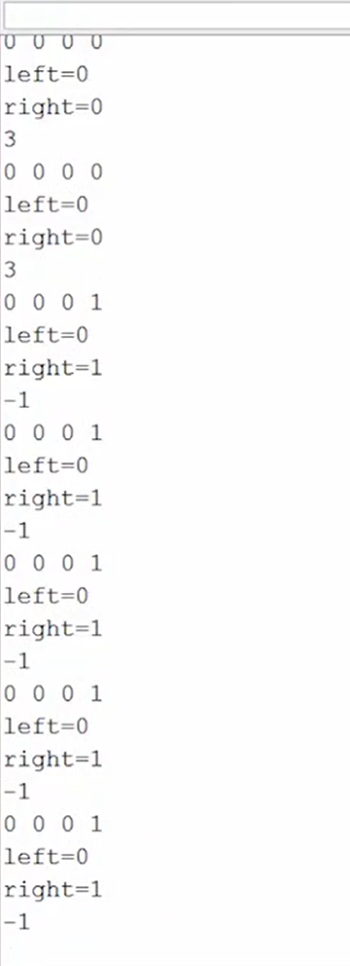

### 2.4.3. Phương pháp điều chế độ rộng xung (PWM)

* Tốc độ quay của động cơ một chiều tỉ lệ thuận với điện áp đầu vào. Do đó, cách đơn giản nhất để điều khiển tốc độ động cơ là thay đổi mức điện áp đặt vào động cơ.
* Nguyên tắc cơ bản để thay đổi tốc độ đó là phương pháp PWM, cụ thể là giữ nguyên giá trị điện áp vào và thay đổi thời gian đặt điện áp vào động cơ.
* Khi thời gian mức cao Ton trong một chu kỳ của xung ngõ vào động cơ càng lớn thì điện áp trung bình đặt vào động cơ càng cao và ngược lại khi mức thời gian thấp ta có Toff .
* Đại lượng mô tả mối quan hệ giữa khoảng thời gian Ton và Toff được gọi là độ xung (duty_cycle), được tính theo công thức sau:

duty_cycle = x 100

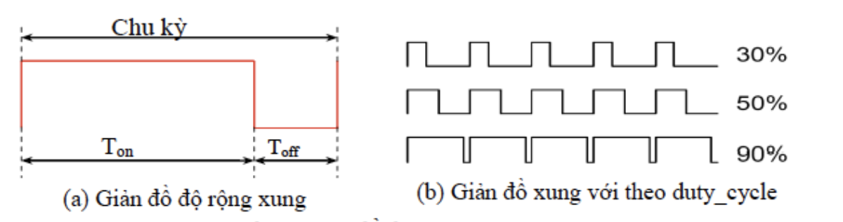

*Hình 9. Giản đồ thời gian của xung PWM*

# 

# CHƯƠNG 3: QUẢN LÝ NHÂN SỰ

## 5.1. Danh sách thành viên

|  |  |  |  |
| --- | --- | --- | --- |
| **STT** | **Họ và tên** | **MSSV** | **Vai trò** |
| 1 | Lê Minh Trung | 20173422 | Phát triển mã nguồn, Mua và lắp ráp linh kiện, Viết báo cáo |
| 2 | Tống Mạnh Đạt | 20173008 | Mua linh kiện, Phát triển mã nguồn |
| 3 | Nguyễn Tiến Anh | 20172941 | Mua linh kiện, Phát triển mã nguồn |

## 5.2. Phân công nhiệm vụ

|  |  |  |  |  |
| --- | --- | --- | --- | --- |
| **STT** | **Nhiệm vụ** | **Thành viên** | **Đánh giá** | **Ghi chú** |
| 1 | Tìm hiểu và mua thiết bị phần cứng | Trung, Đạt, Tiến Anh, | 100% | Đã mua đầy đủ các thiết bị |
| 2 | Lắp ráp mô hình hoàn thiện về toàn bộ thiết bị phần cứng | Trung | 100% | Xe lắp ráp hoàn thiện |
| 3 | Code hàm điều khiển robot bám line màu tối | Đạt, Tiến Anh | 100% | Code chạy ổn định |
| 5 | Code thử nghiệm thuật toán đo độ lệch | Trung | 80% | Chạy ổn định với map tự thiết kế bằng băng dính đen |
| 7 | Hoàn thành tài liệu báo cáo | Trung | 100% |  |

# 

# CHƯƠNG 4: QUẢN LÝ THIẾT BỊ MUA SẮM

## 4.1. Danh sách các thiết bị đã mua

|  |  |  |  |  |
| --- | --- | --- | --- | --- |
| **STT** | **Tên thiết bị** | **Số lượng** | **Đơn giá** | **Cửa hàng** |
| 1 | Arduino UNO R3 chíp dán | 1 | 94.000đ | Cửa hàng linh liện 3M |
| 2 | Modul dò đường hồng ngoại V3 | 1 | 110.000đ |
| 3 | Motor Driver (L298) | 1 | 37.000đ |
| 4 | Khung xe | 1 | 119.000đ |
| 5 | Bánh xe sau | 2 |
| 6 | Bánh dẫn | 2 |
| 7 | Motors | 2 |
| 8 | Dây điện | 20 dây | 13.000 |
| 9 | Case đựng pin | 1 | 25.000đ |
| 10 | Pin và bộ sạc | 3 | 90.000đ |
| **Tổng tiền dự kiến** | | | **488.000đ** |

## 

## 4.2. So sánh và đánh giá

|  |  |  |
| --- | --- | --- |
| **Hình thức** | **Ưu điểm** | **Nhược điểm** |
| Mua trực tiếp tại cửa hàng | + Đảm bảo chất lượng các linh kiện.  + Dễ dàng bảo hành, đổi trả nếu có vấn đề xảy ra.  + Mua hàng trực tiếp có thể đảm bảo có ngay các linh kiện để lắp ráp, không bị ảnh hưởng đến kế hoạch đặt ra. | + Chi phí cao hơn so với mua hàng online. |

**Kết luận:** Qua các đánh giá trên nhóm quyết định mua hàng trực tiếp tại cửa hàng để đảm bảo chất lượng các linh kiện, dễ giải quyết khi phát sinh vấn đề liên quan đến linh kiện.

Khi mua sắm trực tiếp được tư vấn để bổ sung các linh kiện còn thiếu trong dự kiến ban đầu, chênh lệch chi phí dự kiến và thực tế nằm trong khoảng cho phép.

# 

# CHƯƠNG 5: QUẢN LÝ RỦI RO

Danh sách quản lý các rủi ro đã xảy ra và các hướng đề xuất:

|  |  |  |
| --- | --- | --- |
| **STT** | **Tên rủi ro** | **Nguyên do** |
| 1 | Arduino cháy diot kiểm soát nguồn đầu vào | Đoản mạch vì cắm sai dây |

Các phương án đề xuất cho rủi ro 1:

|  |  |  |
| --- | --- | --- |
| **Phương án** | **Phương hướng giải quyết** | **Nhận xét** |
| 1 | Thay vi mạch Arduino mới | Tốn chi phí của dự án và thời gian chờ mua vi mạch mới |
| 2 | Thay diot kiểm soát nguồn đầu vào | Chi phí thấp, tốn thời gian chờ thay diot mới |
| 3 | Cắm trực tiếp nguồn vào vi mạch Arduino | Nguồn 7.4V sẽ lớn hơn nguồn 5V của vi mạch sẽ gây hỏng mạch trong lâu dài |
| 4 | Sử dụng nguồn 5V từ Module điều khiển động cơ chuyển sang vi mạch Arduino | Đảm bảo về thời gian, chi phí và mức độ ổn định |

=> Lựa chọn giải quyết theo **phương án 4**.

|  |  |  |
| --- | --- | --- |
| **STT** | **Tên rủi ro** | **Nguyên do** |
| 2 | Thiết bị cảm biến sensor có độ phủ quá rộng | Do nhà sản xuất |

Các phương án đề xuất cho rủi ro 2:

|  |  |  |
| --- | --- | --- |
| **Phương án** | **Phương hướng giải quyết** | **Nhận xét** |
| 1 | Thay thế thiết bị cảm biến sensor khác có độ phủ thấp hơn | Tốn chi phí của dự án và thời gian mua cảm biến mới |
| 2 | Hàn lại cảm biến hướng dọc quay sang ngang | Rủi ro cao có thể gây hỏng cảm biến khi hàn |
| 3 | Bao phủ lại vùng cảm biến của Sensor bằng băng dính đen | Đảm bảo tín hiệu thu nhận ổn định |

=> Lựa chọn giải quyết theo **phương án 3**.

**Kết luận:** Thông qua những rủi ro trên nhóm đã ghi nhận được các trường hợp có thể xảy ra rủi ro đối với dự án của nhóm. Sau đó đã đưa ra được các giải pháp khắc phục kịp thời và hiệu quả để hạn chế chi phí, thời gian để đảm bảo tiến độ và chất lượng dự án.

# 

# CHƯƠNG 6: ĐÁNH GIÁ KẾT QUẢ VÀ HƯỚNG PHÁT TRIỂN

## 6.1. Kết quả đạt được

- Xe Robot tự động có khả năng di chuyển theo một đường đã định sẵn

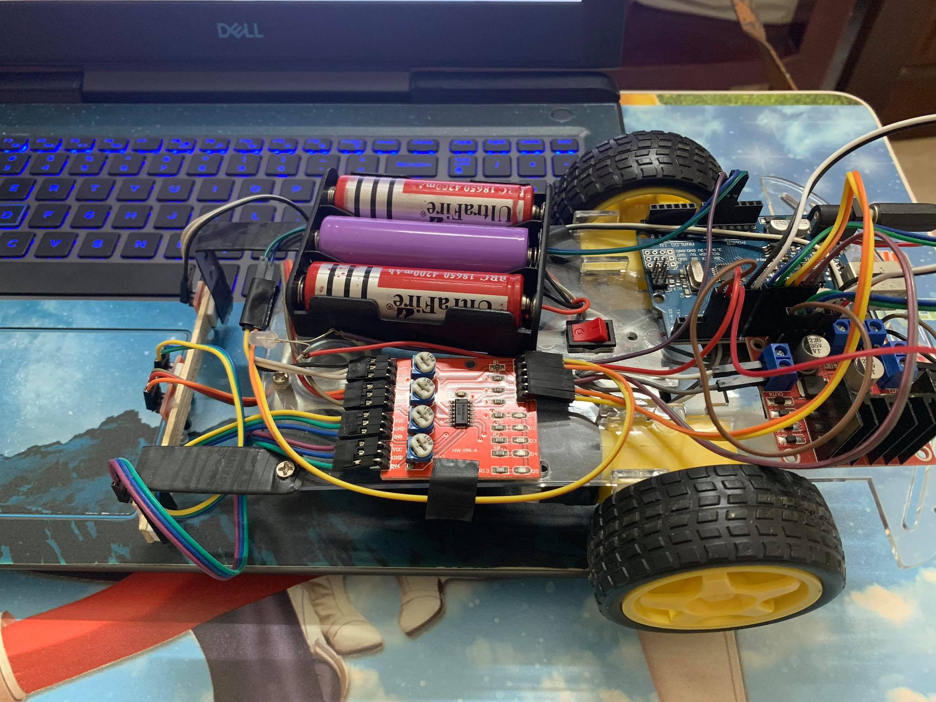

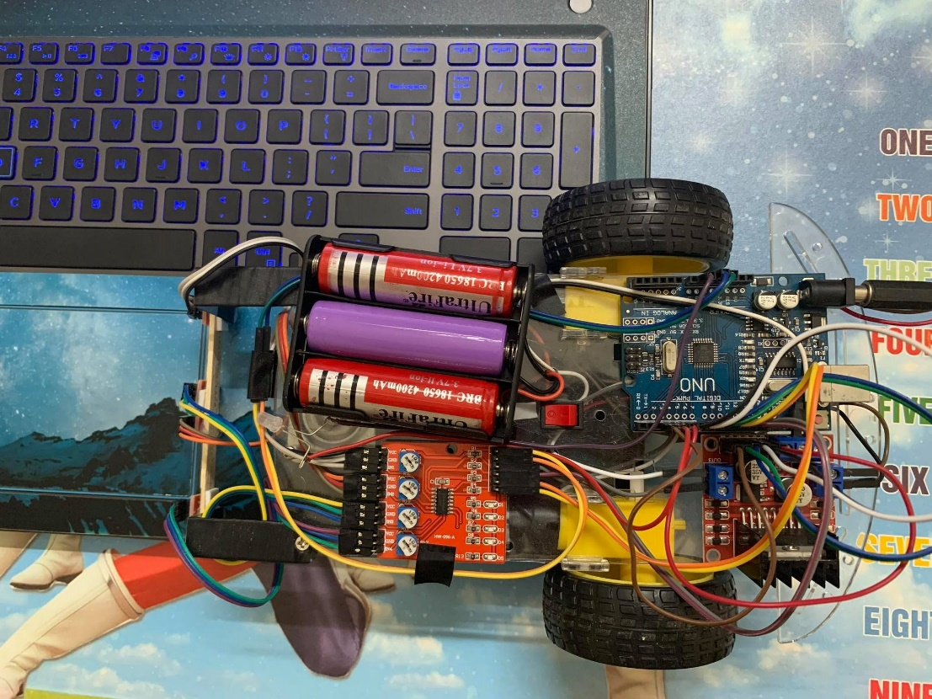

* Ưu điểm
* Thể hiện được khả năng hoàn toàn tự động của mô hình
* Nhược điểm
* Thiết kế mạch , lắp ráp mất nhiều thời gian
* Khó khăn trong việc mua phụ kiện trong thời gian dịch bệnh

## 6.2. Đánh giá kết quả

* Sau một thời gian nghiên cứu dưới sự hướng dẫn của thầy GV. Ngô Lam Trung và tìm hiểu từ các nguồn thông tin hữu ích trên mạng. Nhóm đã tận dụng tốt những thông tin và tri thức liên quan đến xe dò line để áp dụng và phát triển cho sản phẩm của nhóm.
* Trong quá trình từ khi lắp ráp thiết bị đến khi thực hiện code phần mềm điều khiển thiết bị, nhóm cũng gặp một số khó khăn liên quan đến phần cứng (cháy diot điều chỉnh nguồn đầu vào; mắt dò line quá nhạy), và một số khó khăn vì tình hình dịch bệnh nên cả nhóm không làm việc chung được để phát triển sản phẩm.
* Trước những thuận lợi và khó khăn trên, nhóm cũng đã cố gắng hoàn thiện sản phẩm ở mức độ khá tốt. Xe có thể chạy dò line theo yêu cầu được đề ra.

## 6.3. Hướng phát triển trong tương lai

* Như đã được định hướng từ trước, sản phẩm của nhóm có thể được phát triển thêm các module tiếp theo như là ứng dụng các công nghệ thông minh AI để giúp xe thực hiện được một số chức năng thông minh khác. Những chức năng ấy có thể là nhận biết các loại tín hiệu biển báo giao thông để có thể đưa ra các hành động phù hợp với từng loại tín hiệu giao thông đó.

# CHƯƠNG 7: TÀI LIỆU THAM KHẢO

[1] Các video hướng dẫn lắp robot dò đường trên mạng  
[3] Tài liệu tự học Arduino

Liên kết: <http://arduino.vn/reference/howto>